Лабораторная работа 9.

Модель «Накорми студентов»

Хамдамова Айжана

Содержание

# 1 Цель работы

Реализовать модель “Накорми студентов” в CPN Tools.

# 2 Задание

* Реализовать модель “Накорми студентов” в CPN Tools;
* Вычислить пространство состояний, сформировать отчет о нем и построить граф.

# 3 Выполнение лабораторной работы

Рассмотрим пример студентов, обедающих пирогами. Голодный студент становится сытым после того, как съедает пирог.

Мы имеем: - два типа фишек: «пироги» и «студенты»; - три позиции: «голодный студент», «пирожки», «сытый студент»; - один переход: «съесть пирожок».

Сначала нарисуем граф сети. Для этого с помощью контекстного меню создаём новую сеть, добавляем позиции, переход и дуги (рис. [??]).

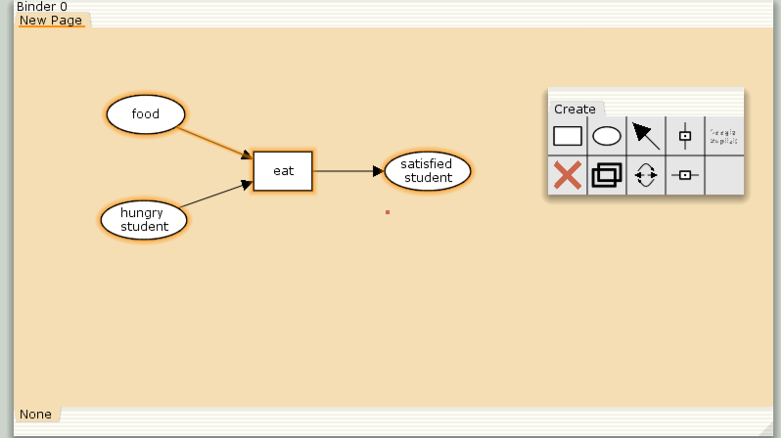

Граф сети модели «Накорми студентов»

В меню задаём новые декларации модели: типы фишек, начальные значения позиций, выражения для дуг. Для этого наведя мышку на меню Standart declarations, правой кнопкой вызываем контекстное меню и выбираем New Decl (рис. [??]).

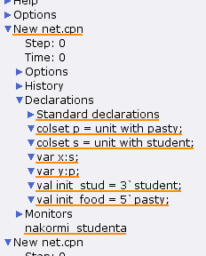

Декларации модели «Накорми студентов»

После этого задаем тип s фишкам, относящимся к студентам, тип p — фишкам, относящимся к пирогам, задаём значения переменных x и y для дуг и начальные значения мультимножеств init_stud и init_food. В результате получаем работающую модель (рис. [??]).

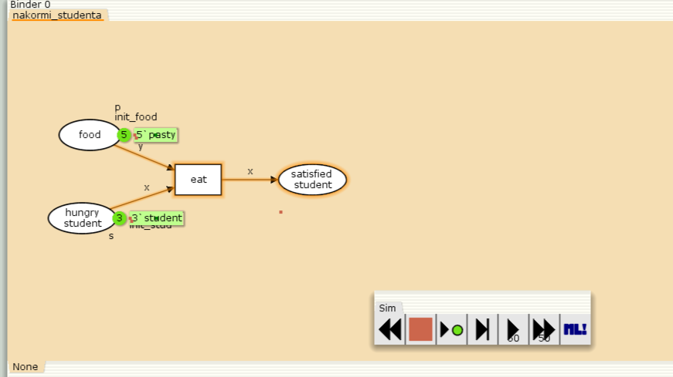

Модель «Накорми студентов»

После запуска фишки типа «пирожки» из позиции «еда» и фишки типа «студенты» из позиции «голодный студент», пройдя через переход «кушать», попадают в позицию «сытый студент» и преобразуются в тип «студенты» (рис. [??]).

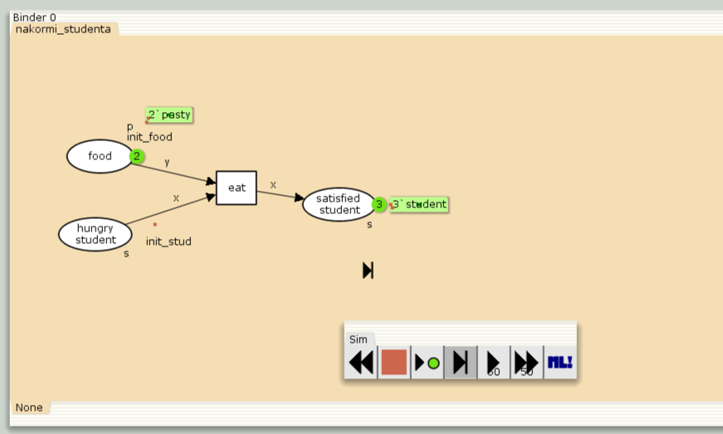

Запуск модели «Накорми студентов»

## 3.1 Упражнение

Вычислим пространство состояний.(рис. [??])

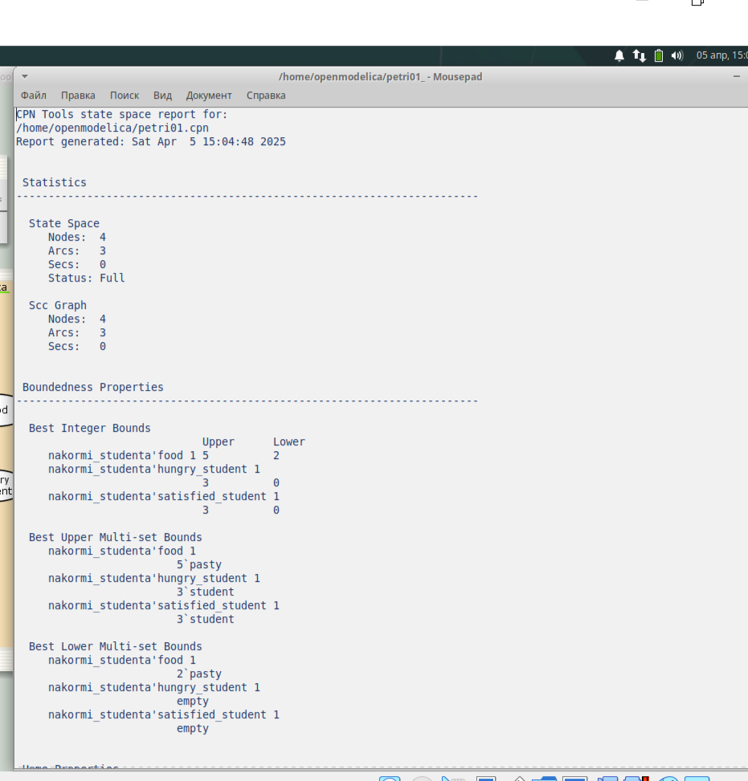

Пространство состояний для модели «Накорми студентов»

Из полученного отчета можно узнать: - В графе есть 4 узла и 3 дуги (4 состояния и 3 перехода). - Указаны границы значений для каждого элемента: голодные студенты (максимум - 3, минимум - 0), сытые студенты (максимум - 3, минимум - 0), еда (максимум - 5, минимум - 2, минимальное значение 2, так как в конце симуляции остаются пирожки). - Также указаны границы мультимножеств. - Маркировка home равная 4. - Маркировка dead равная 4. - В конце указано, что нет бесконечных последовательностей вхождений.

Построим граф пространства состояний:

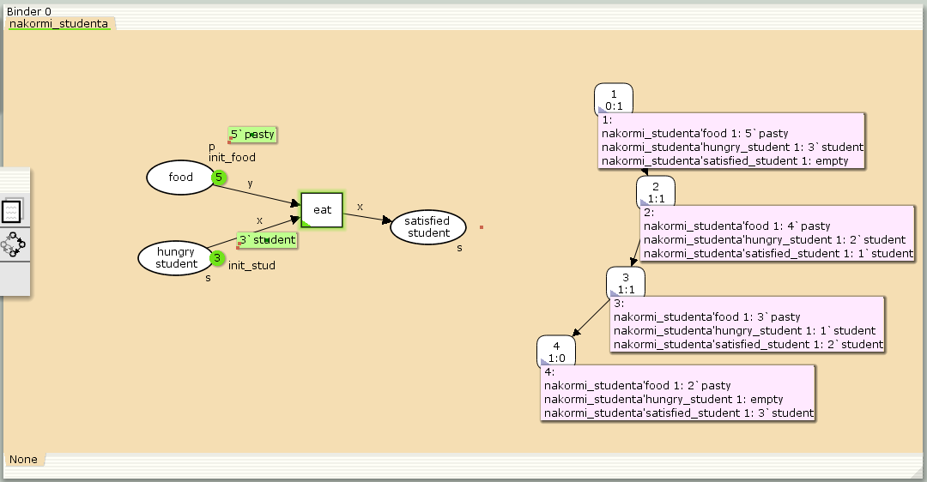

Пространство состояний для модели «Накорми студентов»

# 4 Выводы

В процессе выполнения данной лабораторной работы я реализовала модель “Накорми студентов” в CPN Tools.

# Список литературы

1. Зайцев Д. А., Шмелева Т. Р. Моделирование телекоммуникационных систем в CPN Tools. — Одесса : Одесская национальная академия связи им. А.С. Попова,
2. CPN Tool. — 2014. — URL: http://cpntools.org.